Etnisitet og racial bias: Begrepsbruk i forskning og utdanning ved Medisinsk Fakultet
Nyere forskning fra USA og England har vist hvordan så-kalt ‘racial bias’ i klinikk og utdanning kan påvirke helseutfall, samt forsterke stereotyper og helseulikhet. Begrepet racial bias har ingen enkel og direkte oversettelse til norsk men vi kan kanskje bruke begrepet ‘rasialiserte fordommer’ eller evt ‘etniske fordommer/bias’.
I en artikkel av Cerdeña et.al. (Cerdeña, Plaisime, & Tsai, 2020) peker forfatterne på 8 kliniske områder der ‘racial bias’ påvirker helseutfall for pasienten og bidrar til helseulikhet. De 8 områdene er oppført nedenfor som en tabell tatt fra original artikkelen:
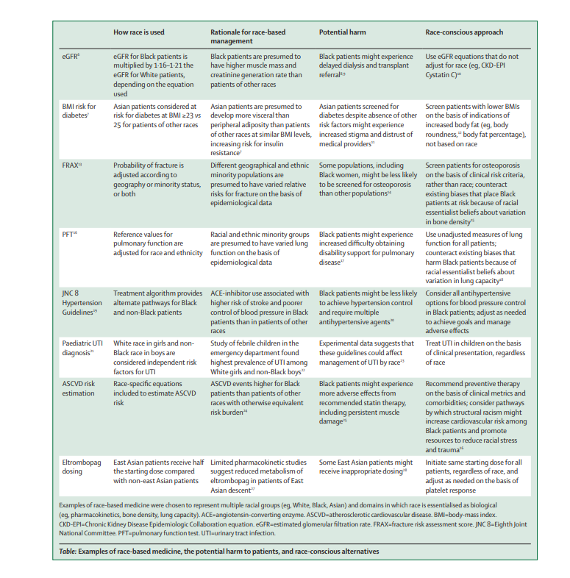
Det er også en del forskning som finner igjen en del av disse for-dommene eller forutinntatte holdningene at innenfor undervisning og forskning ved medisinske institusjoner i både England og USA. Studier viser blant annet at slike holdninger finnes innenfor dermatologi (Nolen, 2020). En nyere artikkel i New England Journal of Medicine tar Christina Amutah et.al (Amutah et al., 2021) for seg en lengre gjennomgang av hvordan begreper som ‘rase’ og etnisitet påvirker kvaliteten på utdanningen av leger i USA samt hvordan begrepsbruk og pensum som omhandler så-kalte ‘rasialiserte minoriteter’ i en del tilfeller viderefører fordommer, leder til dårligere klinisk opplæring av leger når det gjelder diagnostisering av sykdommer hos etniske minoriteter samt hvordan dette til syvende og sist viderefører store helseulikheter i samfunnet. Et av hovedargumentene til Amutah er at begrepsbruk, fordommer, og strukturelle forhold fører til at rasialiserte minoriteter kan bli offer for dårligere helsetilbud som en følge av at utdanningene ikke fokuserer på etniske minoriteter. Forskningslitteraturen peker på noen overordnede retningslinjer innenfor tre hovedområder som både bør inn i utdanning og i klinisk trening. Nedenfor følger 3 hovedpoeng oppsummert av Amutha et.al i New England Journal of Medicine (Amutah et al., 2021):
- Utvikling av et standardisert språk for å beskrive etnisitet
  - Bruk så nøyaktig språk som mulig når man beskriver individer basert på etnisitet. Dette er spesielt viktig innenfor genetisk predisponering for sykdom der grove kategorier som ‘Afrikaner’ eller ‘Asiater’ ikke er gode nok. Unngå å bruk upresist språk så langt det går
  - Bruk kategorier som reflekterer sosiale normer for å definerer befolkningsgrupper når man snakker om ulik tilgang til behandling eller helseulikhet for øvrig. Bruk kombinasjonsdefinisjoner som kombinerer så mange kategorier som mulig for å få best mulig informasjon om pasienter (for eksempel i Norge kunne man se for seg kategorier som ‘Norsk-Pakistansk, født i utlandet’ eller ‘Norsk-Pakistansk født i Norge’ for å kunne bedre se helseulikheter på tvers av generasjoner, botid i Norge, sosio-økonomisk status, etc.).
  - Unngå å bruk utdaterte termer som ‘andre generasjons innvandrere’, ‘ikke-vestlig innvandrer’ etc.
- Kontekstualisering av helseulikheter som bedre kan si noe om hvorfor helseulikhet oppstår og videreføres
  - I forbindelse med prevalens av sykdom og sykdomsbyrde hos forskjellige etniske grupper så har Amutha et.al. belyst hvordan det er en tendens til å ikke presentere de større sosial strukturene rundt som kan/vil kunne, forklare prevalensen (Amutah et al., 2021).
  - Når dette blir koblet til etnisitet ser man ofte etter genetiske grunner til høyere/lavere prevalens. Her sier litteraturen fra USA for eksempel at man bør gå så langt som mulig i å sikre seg at man med størst mulig sikkerhet vet at det er genetiske grunner til høyere prevalens enn sosiale grunner (evt. en kombinasjon av begge).
  - Se på sosiale og politiske grunner over tid som forklaringsmodell er også nevnt i litteraturen
- Lage og gi tilgang til evidens-basert kunnskap når det kommer til etnisitet og helse: alltid sørge for at disse er oppdatert med den siste forskningen samt at en bredde av studier, basert på deres evidens er tilgjengelig for studenter og forskere.

Forskningen som kort oppsummeres over er primært basert på erfaringer fra USA og Engeland. Hvordan stiller denne situasjonen seg i Norge? Hvordan er situasjonen innenfor norsk helseutdanning på disse feltene? Det er viktig å undersøke hvordan disse holdningene preger den norske konteksten. For det første er det langt i fra gitt at de funn som er nevnt ovenfor kan overføres til Norge all den tid det både er andre sosiale, politiske og historiske premisser som strukturerer USA, England og Norge. For det andre er det også en språklig dimensjon som henger sammen med den sosiale, historiske og politiske konteksten. Både i USA og England snakker man i mye større grad om ‘race’ (dog har England en større grad av begrepet ‘ethnicity’). I Norge har vi en annerledes språkbruk men dette bør ikke tas til inntekt for at ikke ‘rasialiserte fordommer’ og manglende kunnskap kan føre til helseulikhet og dårligere kliniske utfall basert på noen av de samme mekanismene som nevnes ovenfor.
Norsk forskning på etniske minoriteters helse er et felt som vokser, men som sett i forhold til forskning i England og USA fortsatt er ganske lite utforsket. Dette blir enda tydeligere hvis vi ser på forskning på hvordan medisinstudiet tar opp tematikk som etnisitet og helseulikhet. Et litteratursøk viser at dette er et ikke-eksisterende felt sammenlignet med USA og England. Dermed åpner dette opp for følgende spørsmål som bør utforske:
- Hvordan undervises både studenter samt PhD og post-doc kandidater ved medisinsk fakultet i tematikken rundt etnisitet og helse?
  - Hva står på pensum?
  - Hvordan undervises det om etnisitet i forelesninger og ‘problem baserte’ små gruppe undervisning? Empirisk data som evt kan brukes her er pensum tekster, fagbøker og evt power point presentasjoner som brukes i undervisning.
- Hva slags terminologi skal vi bruke ved undervisning samt forskning ved medisinsk fakultet når det gjelder etnisitet og landbakgrunn?
I og med at kunnskapsgrunnlaget er svakt i den norske konteksten vil det være nyttig med en litteraturstudie der man gjennomgår legestudiet ved UiO for å se hva slags terminologi og forklaringsmodeller som ligger til grunn for helseulikhet i en norsk kontekst.
I tillegg vil det være relevant å gjennomføre en litteraturstudie av både pensum og læringsmateriale innenfor medisinutdanning på UiO for å identifisere problemets art og omfang.
En slik studie vil kunne gi oss svar på følgende spørsmål:
- Hva slags terminologi blir brukt i dag og hva slags terminologi bør brukes slik at vi sikrer nøyaktig men også etisk bruk av begreper rundt etnisitet og befolkningsgrupper?
- Hvordan blir etnisitet koblet til utdanningsmateriale ved medisinsk utdanning?
- Hvis vi ikke ser de samme trendene i utdanningen av helsepersonell som vi ser i utdanningen i USA og England, hva er det vi gjør rett og hva kan vi i så fall lære bort til universiteter utenfor Norge?

Denne to-delte strategien vil bygge på: en litteraturstudie som både tar sikte på å 1) hvordan etnisitet og helse kobles sammen i medisiner utdanning 2) utvikle en retningslinje for begrepsbruk i utdanning og forskning samt skal kunne analysere grunner:
- Den vil sikre nøyaktig og standardisert terminologi i utdanning og forskning slik at studenter og forskere har et så presist og godt begrepsapparat som mulig. Dette vil både ha betydning innenfor utdanning, forskning og klinikk.
- Det kan tenkes at dette også vil kunne bidra til å minske helseulikheter hvis det viser seg at etnisitet er et tema som ikke er tilstrekkelig tematisert i undervisning

- SHE som et senter for fremragende utdanning er særlig egnet til en slik studie. SHE har som fokus og som mandat «å utdanne helsepersonell til å ta bærekraftige kunnskapsbaserte beslutninger som ivaretar globale og fremtidige ressurser og behov». Dette innebærer å utvikle kompetanse innenfor system tenkning samt normativ kompetanse og strategisk kompetanse. Bærekraftige helse beslutninger må også favne alle i befolkningen og se helseulikheter i lys av en større ramme som omfavner genetikk, adferd, politiske rammer, økonomiske strukturerer samt sosiale forhold. Den foreslåtte litteraturstudien vil kunne bidra til å sikre bærekraftige helsebeslutninger innenfor samfunnsmedisin samt muligens også klinikk med tanke på å kunne diagnostisere alle i befolkningen med rett diagnose til rett tid, samt å kunne unngå over-diagnostisering eller under-diagnostisering pga. mangelfulle eller uriktige kunnskaper om etnisitet og helse. En slik litteraturstudie vil ikke bare kunne bidra til å utvikle retningslinjer for begreper og terminologi ved utdanning og forskning men kan også kunne bidra til å avdekke evt blindsoner i utdanning og forskning på feltet etnisitet og helse. Motsatt kan studien vise oss hva UiO og MED har gjort riktig innenfor disse temaene.
- UiO og MED er i gang med en prosess der institusjonene er i ferd med å kartlegge samt ferdigstille en ny likestillings- og mangfolds plan. I denne planen er det også et klart fokus på mangfoldsbegrepet samt etnisitet. I lys av dette vil det være en god synergi mellom denne studien og dette initiativet og mangfolds planen som nå er under arbeid ved MED og UiO.

Selve studien kan utføres ved SHE men helst i samarbeid med 1) medisiner studenter og/eller 2) PhD kandidater fra Forskerlinjen. Her må vi kartlegge mulige kandidater som kunne tenke seg å bidra til dette ved MED. Økonomisk kan noe av studien nok også få penger fra evt SHE samt ‘mangfoldsmidler’ som ligger sentralt ved MED. Hvis vi klarer å rekruttere enten studenter og/eller forskerlinje-kandidater samt bruke noe av SHE sin ressurser (for eksempel ved at jeg bidrar noe av min tid til dette) så har vi nok ressurser til å starte en slik studie samt å utvikle en slik retningslinje.

Referanser
Amutah, C., Greenidge, K., Mante, A., Munyikwa, M., Surya, S. L., Higginbotham, E., . . . Tsai, J. (2021). Misrepresenting Race—The Role of Medical Schools in Propagating Physician Bias. In: Mass Medical Soc.
Cerdeña, J. P., Plaisime, M. V., & Tsai, J. (2020). From race-based to race-conscious medicine: how anti-racist uprisings call us to act. The Lancet, 396(10257), 1125-1128.
Nolen, L. (2020). How medical education is missing the bull’s-eye. New England journal of medicine, 382(26), 2489-2491.

Rasialisert er avledet av det engelske begrepet racialized . Begrepet beskriver hvordan noen grupper i samfunnet blir definert ut fra eller knytte til stereotype og fordomsfulle oppfatninger om en etnisk gruppe

